**Практическая работа 3**

**Задание 1.**

@startuml

start

:**Ввод** M;

:**Ввод** N;

if (M%N==0) then(да)

:**Вывод** M%N;

else(нет)

:**Вывод** М на N нацело не делится;

endif

stop

@enduml

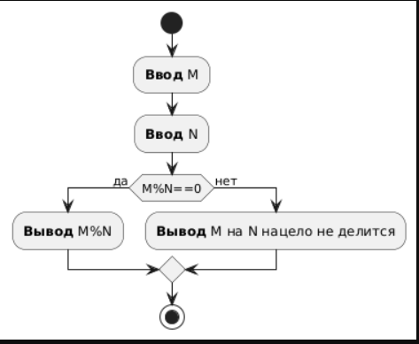

**Задание 2.**

@startuml

start

:**Ввод** N;

if (N>0) then(да)

:r=N-8;

else(нет)

:r=N;

endif

:**Вывод ** r;

stop

@enduml

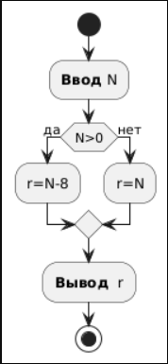

**Задание 3**

@startuml

start

:**Ввод** n1;

:**Ввод** n2;

:**Ввод** n3;

:**Ввод** n4;

if (n2==n3 &&n3==n4) then(да)

:**Вывод** 1;

else (нет)

if(n1==n3 && n3==n4) then (да)

:**Вывод** 2;

else(нет)

if(n1==n2 && n2==n4) then (да)

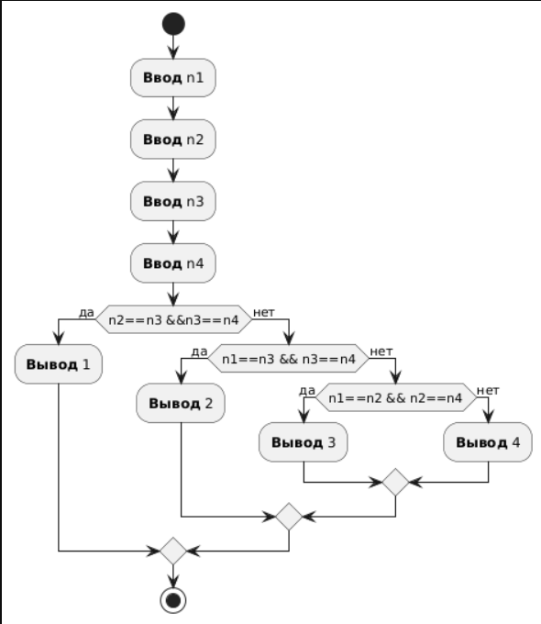:**Вывод** 3;

else(нет)

:**Вывод** 4;

endif

endif

endif

stop

@enduml

**Задание 4.**

@startuml

start

:**Ввод** x;

if (x<0) then(да)

:y=pow(x,2)-3-cbrt(PI-x);

else (нет)

if(x>=1) then (да)

:y= x*(pow(x,2)+3)+log(PI+x);

else(нет)

: y=pow(pow(x,2)+3,2)-sqrt(0.5*PI+x);

endif

endif

:**Вывод** y;

stop

@enduml

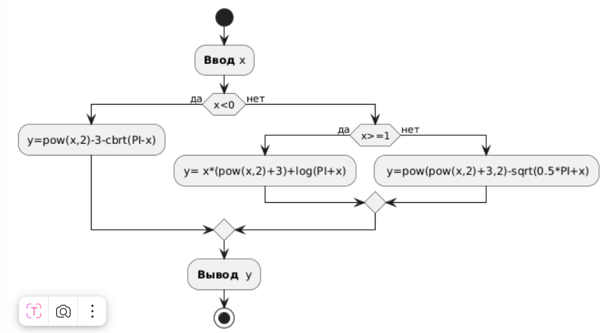

**Задание 5.**

@startuml

start

:**Ввод** х;

:**Ввод** y;

if ((y<23)&&(y>-x)&&(x<0) then (да)

:**Вывод** "да";

else(нет)

if ((y==23)||(y==-x)||(x==0))

:**Вывод**На границе";

else (нет)

:**Вывод** "Нет";

endif

endif

stop

@enduml

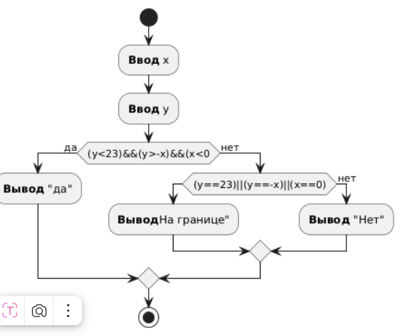

**Дополнительное задание 1**

@startuml

start

:**Ввод** х;

if (x>0) then (да)

if(x%2==0) then (да)

:**Вывод** Положительное четное число;

else(нет)

:**Вывод** Положительное нечетное число;

endif

else(нет)

if(x<0) then(да)

if(x%2==0) then (да)

:**Вывод** Отрицательное четное число;

else(нет)

:**Вывод** Отрицательное нечетное число;

endif

else (нет)

:**Вывод** Нулевое число;

endif

endif

stop

@enduml

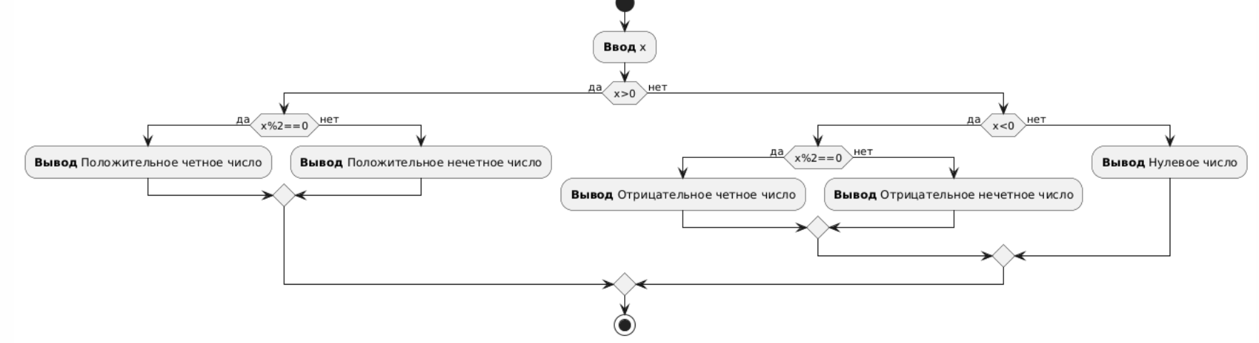

**Дополнительное задание 2**

@startuml

start

if (num<1000) then(да)

if (num >= 100)then(да)

if (num % 2 == 0)then (да)

:**Вывод** Трехзначное, четное число;

else(нет)

:**Вывод **"Трехзначное, нечетное число;

endif

else(нет)

if ((num < 100) && (num >= 10)) then(да)

if (num % 2 == 0)

:**Вывод** Двузначное, четное число;

else(нет)

:**Вывод** Двузначное, нечетное число;

endif

else(нет)

if (num % 2 == 0)then(да)

:**Вывод **Однозначное, четное число;

else (нет)

:**Вывод** Однозначное, нечетное число;

endif

endif

endif

else(нет)

:**Вывод**Число больше 999;

endif

stop

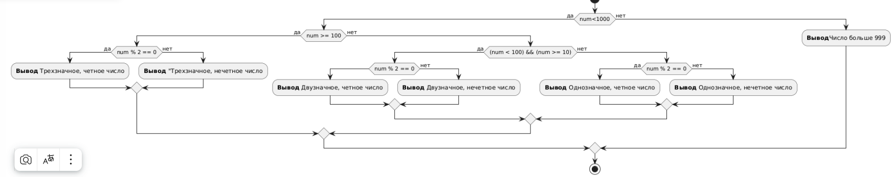@enduml